Mgr. Ivana Uhlíková, ředitelka, 30. 9. 2014
VÝROČNÍ ZPRÁVA
Za školní rok 2013/2014

Základní škola a Mateřská škola, Moravský Písek, Velkomoravská 168, příspěvková organizace

2013/2014
-
Mgr. Ivana Uhlíková, ředitelka, 30. 9. 2014
2013/2014

Obsah Výroční zprávy o činnosti za školní rok 2013/2014

- Základní údaje o škole
- Přehled oborů vzdělávání, které škola vyučuje v souladu se zápisem ve školském rejstříku
- Přehled pracovníků školy
- Zápis k povinné školní docházce a přijímání žáků do středních škol
- Údaje o výsledcích vzdělávání žáků
- Údaje o dalším vzdělávání pedagogických pracovníků
- Údaje o aktivitách a prezentaci školy na veřejnosti
- Údaje o prevenci sociálně patologických jevů
- Údaje o školou organizovaných projektech a aktivitách
- Údaje o výsledcích inspekční činnosti provedené ČŠI
- Základní údaje o hospodaření školy
- Hodnocení práce Mateřské školy
- Přílohy

1. Základní údaje o škole
1.1 Škola
název školy | Základní škola a Mateřská škola, Moravský Písek
adresa školy | Velkomoravská 168, 696 85 Moravský Písek
právní forma | příspěvková organizace
IČO | 75021161
IZO | 102391491
identifikátor školy | 600115976
vedení školy | ředitelka:  Mgr. Ivana Uhlíková  zástupkyně ředitelky:  Mgr. Jaroslava Studničková  vedoucí učitelka MŠ.:  Jiřina Trojancová  vedoucí školní jídelny/hospodářka:  Jana Petruchová
kontakt | tel.:+420 518 387 129; +420518387203 (ŠJ)  +420 518 387 242 (MŠ)  fax: - - -  e-mail:zsmorpisek@seznam.cz  www.zsmp.cz

1. 2 Zřizovatel
název zřizovatele | Obec Moravský Písek
adresa zřizovatele | Velkomoravská 1, 696 85 Moravský Písek
kontakt | tel.:+420 518 387 370  fax:  e-mail:

1. 3 Součásti školy | kapacita
Mateřská škola | 50
Základní škola | 300
Školní družina | 25
Školní jídelna MŠ | 50
Školní jídelna ZŠ | 300

1. 4 Základní údaje o součástech školy (stav k 30. 9. 2013)
Součást školy | Počet tříd/ oddělení | Počet dětí/ žáků | Počet dětí/žáků na třídu
Mateřská škola | 2 | 49 | 24,5
1. stupeň ZŠ | 5 | 106 | 21,2
2. stupeň ZŠ | 5 | 110 | 22
Školní družina | 1 | 25 | 25
Školní jídelna MŠ | x | 49 | x
Školní jídelna ZŠ | x | 92 | x

2. Přehled oborů základního vzdělávání a vzdělávací programy

2.1 Vzdělávací programy
Vzdělávací program | Číslo jednací | V ročníku
ŠVP ZV | 31504/2004-22 | 1.- 9.

3. Přehled pracovníků školy (stav k 30. 9. 2013)
3.1 Základní údaje o pracovnících školy
Počet pracovníků celkem | 28
Počet učitelů ZŠ | 16
Počet vychovatelů ŠD | 1
Počet učitelek MŠ | 4
Počet správních zaměstnanců ZŠ | 2
Počet správních zaměstnanců MŠ | 1
Počet správních zaměstnanců ŠJ | 3
Počet správních zaměstnanců výdejny MŠ | 1

3. 2 Údaje o pedagogických pracovnících
Pedagogičtí pracovníci | Funkce | Stupeň vzdělání | Aprobace
Mgr. Andrea Krejčiříková | učitelka | VŠ | I. stupeň
Mgr. Eva Domanská | učitelka | VŠ | I. stupeň
Mgr. Jitka Domanská | učitelka | VŠ | I. stupeň
Mgr. Ivana Valentová | učitelka | VŠ | I. stupeň
Mgr. Stanislava Španielová | učitelka | VŠ | I. stupeň
Mgr. Jarmila Frýbortová | učitelka | VŠ | Čj - Křv
Mgr. Miroslava Nejezchlebová | učitelka | VŠ | M -Z
RNDr. Miroslav Bukovjan | učitel - ICTK | VŠ | M- Z
Mgr. Kateřina Vařechová | učitelka | VŠ | Aj
Mgr. Pavla Lekavá (mateřská dovolená) | učitelka - VP | VŠ | Ch - Př
Mgr. Lenka Jurčová | učitelka - ŠMP | VŠ | Nj - Ov
Mgr. Jitka Lehnertová | učitelka | VŠ | Čj - D
Mgr. Přemysl Hrančík (zástup za MD) | učitel | VŠ | Př - Z
Bc. Alena Štvánová | učitelka | VŠ
Mgr. Jaroslava Studničková | zástup. ředitelky | VŠ | M - Dg
Mgr. Ivana Uhlíková | ředitelka, VP | VŠ | F - Zt
Miroslava Šmahajová | vychovatelka ŠD | ÚSO
Ladislava Cahová | učitelka MŠ | ÚSO
Jiřina Trojancová | ved. učitelka MŠ | ÚSO
Bronislava Lidmanová | učitelka MŠ | ÚSO
Ivanka Vopravilová | učitelka MŠ | ÚSO

3. 3 Odborná kvalifikace pedagogických pracovníků

Odborná kvalifikace | %
Učitelé 1. stupně | 83,3
Učitelé 2. stupně | 100
Učitelky MŠ | 100
Vychovatelka ŠD | 100

3. 4 Pedagogičtí pracovníci podle věkové skladby v ZŠ (včetně ŠD; bez MŠ)

do 35 let |  | 35 – 50 let |  | nad 50 let |  | pracující důchodci |  | rodičovská dovolená |  | celkem
muži | ženy | muži | ženy | muži | ženy | muži | ženy | muži | ženy | muži | ženy
1 | 3 | 0 | 6 | 1 | 5 | 0 | 0 | 0 | 1 | 2 | 15

3. 5 Údaje o nepedagogických pracovnících ZŠ a MŠ

Ostatní pracovníci | Funkce
Milena Káčerová | kuchařka
Ludmila Horká | vedoucí kuchařka
Marie Vrtalová | výdejce MŠ/uklízečka
Jana Petruchová | vedoucí školní jídelny  /hospodářka
Pavlína Šantavá | domovnice /topič ZŠ
Marie Fryštáková | uklízečka
Hana Hubáčková | uklízečka MŠ/topič MŠ

4. Zápis k povinné školní docházce a přijímání žáků do středních škol

4.1 Zápis ve školním roce 2013/2014 k povinné školní docházce

počet prvních tříd | počet dětí přijatých do první třídy | z toho počet dětí (nástup po odkladu) | počet odkladů
1 | 18 | 7 | 8

4. 2 Výsledky přijímacího řízení

a) na víceletá gymnázia přijato:
 | z pátého ročníku | ze sedmého ročníku
gymnázia zřiz. krajem | 0 | 0
soukromá gymnázia | 0 | 0
církevní gymnázia | 0 | 0

b) na střední školy a odborná učiliště z devátých ročníků přijato:
gymnázia | obchodní  akademie | zdravotní školy | průmyslové  školy | ostatní střední školy | SOU | celkem
1 | 1 | 2 | 13 | - | 10 | 27

5. Údaje o výsledcích vzdělávání žáků

5.1 Přehled o výsledcích vzdělávání žáků

Přehled o prospěchu a chování

Třída | Počet žáků | Prospělo  s vyznam. | Prospělo | Neprospělo | Opakují
1. | 23 | 23 | 0
2. | 23 | 22 | 1
3. | 14 | 12 | 2
4. | 21 | 19 | 2
5. | 27 | 17 | 10
celkem I. stupeň. | 108 | 93 | 15
6. | 24 | 13 | 11
7. A | 17 | 4 | 13
7. B | 18 | 5 | 13
8. | 24 | 12 | 12
9. | 27 | 2 | 25
celkem II. stupeň | 110 | 36 | 74
Celkem | 218 | 129 | 89 | 0 | 0

Snížený stupeň z chování

Stupeň chování | Počet žáků
2 | 1
3 | 0

5. 2 Údaje o zameškaných hodinách

 | Omluvené | Neomluvené
I. pololetí | 9 231 | 0
II. pololetí | 10 144 | 6
Počet celkem | 19 375 | 6

5. 3 Údaje o integrovaných žácích:

Druh postižení: | Počet žáků

Sluchové postižení
Zrakové postižení
S vadami řeči
Tělesné postižení
Mentální postižení | 1
Talentovaní žáci | 1
S vývojovými poruchami chování | 4

6. Údaje o dalším vzdělávání pedagogických pracovníků

6.1 DVPP – další vzdělávání pedagogických pracovníků

DATUM | vzdělávací akce (SSŠ; aj. akredit . prac.) | účastník
8. 10. | ČJ – „Prameny víly Amálky“ – sem. Břeclav | Španielová, Valentová
17. 10.  18. 10. | Seminář dopravní výchovy - Filipov | Šmahajová
21. 10. | Matematické rozcvičky – sem. Hodonín | Studničková, Nejezchlebová
21. 10. | Specifické poruchy učení v AJ – seminář Hodonín | Vařechová
6.11. | Seminář výchovných poradců - Bzenec | Uhlíková
11.11. | „Jazykové dovednosti“ – sem. Hodonín | Vařechová
25.11. | Právní otázky v učitelském povolání – sem Hodon. | Uhlíková
25.11. | Seminář školních metodiků prevence–Veselí n. Mor. | Jurčová
26.11. | Tajemství sněhových vloček – sem. ČJ - Břeclav | Španielová, Valentová
28.11. | Nejlepší nápady do přírodovědy – sem. Zlín | Krejčiřík., Doman. E., Doman. J.
6. 12. | Občanský zákoník - právní poradna – sem. Hod. | Uhlíková
10. 1. | Právní předpisy ve škole – Mikáč, sem Hodonín | Studničková, Uhlíková
13. 3. | Porada ředitelů Veselí n. Mor. | Uhlíková
17. 3. | AJ – jazykové dovednosti - seminář Hodonín | Vařechová
18. 3. | Školení požární ochrany | zaměstnanci ZŠ
15. 4. | Seminář pro MŠ a školní jídelnu | Trojancová, Petruchová
24. 4. | Školní metodik prevence – sem. Veselí n. Mor. | Jurčová
24. 4. | AJ– Učení gramatiky moderně a zajímavě–sem.Hod. | Vařechová
28. 4. | Školení BOZP | všichni zaměstnanci  + p. Kodrla
5. 5. | Školení NIQES – testování ČŠI - Hodonín | Studničková, Uhlíková

Studium specializační, rozšiřující v rámci CŽV - vysokoškolské, akreditované

účastník | typ - místo studia | doba studia
Bc. Alena Štvánová | Učitelství pro 1. stupeň ZŠ (3. ročník) | 5 let

7. Údaje o aktivitách a prezentaci školy na veřejnosti (září 2013 - červen 2014)

7.1 Údaje o naplánovaných akcích, školních a mimoškolních aktivitách
a soutěžích

datum | název | třída/zodpov. prac.
18. 9. | ZOO Hodonín | 2. tř. + Valentová
18. 9. | Třídní schůzka | 1. tř. + Domanská J.
19. 9. | Archeoskanzen Modrá u Velehradu | 7.A,B + Vařech. + Lehnertová
24. 9. | „ZOO“ – Kovosteel Staré Město | ŠD + Šmahajová
26. 9. | BESIP - výuka na dopravním hřišti | 3.+ 4. tř. + Španiel., Krejčiřík.
26. 9. | Výstava panenek Uherský Ostroh | 3.+ 4. tř. + Španiel., Krejčiřík.
27. 9. | Atletické závody | I. stupeň + tř. učitelé
27. 9. | Sportovní den | II. stupeň + tř. učitelé

datum | název | třída/zodpov. prac
1. 10. | Vycházka do okolí – Chladíkov (les) | 3. tř. + Španielová
4. 10. | Pouštění draků | ŠD + Šmahajová
8. 10. | HELP–preventivní program–Uh. Hradiště | 7.A + Vařechová + Jurčová
11. 10. | Návštěva hasičského sboru v Uh. Hradišti | 3.+ 4. tř.+ Španiel., Krejčiřík.
11. 10. | Vycházka do Háje – sběr žaludů | ŠD + Šmahajová
15. 10. | Vycházka do lesa – sběr přírodnin | 3. tř. + Španielová
31. 10. | Vycházka na hřbitov - Dušičky | I. stupeň + tř. učitelky
31. 10. | Umístění krmítek pro zvířátka do lesa | ŠD + Šmahajová

datum | název | třída/zodpov. prac
7.11. | Coca-cola cup (turnaj v kopané) – ZŠ Bzenec | 15 chlapců ze II. st. + Hrančík
8.11. | Etiketa do škol – přednáška v rámci prevence | žáci II. stupně
11.11. | Divadlo „Polárka“ Brno | žáci I. stupně + tř. učitelky
13.11. | „Bobřík informatiky“– Kadet (testování žáků) | 8. + 9. roč. + Studničková
14.11. | „Bobřík informatiky“– Benjamín (testování žáků) | 6.+7. roč.+ Bukovjan+Vařech.
14.11. | Gastroden – SŠ Bzenec | dívky 6.tř. + Frýbortová
15.11. | Beseda se spisovatelkou Zuzanou Kopeckou | 1. až 4. třída + tř. učitelky
21.11. | HELP – preventivní program – Uh. Hradiště | 7.A + Vařechová + Jurčová
27.11. | Bible a my – okr. soutěž - Strážnice | 2 žáci + Frýbortová

datum | název | třída/zodpov. prac
6. 12. | HELP – preventivní program – Uh. Hradiště | 6. tř. + Hrančík + Jurčová
10. 12. | Den řemesel – exkurze do SOU Kyjov | 9. tř. + Jurčová
11. 12. | Česko zpívá koledy | všichni žáci + učitelský sbor
12. 12. | „Cesta za vánoční hvězdou“– kino Veselí n. Mor. | I. stupeň + tř. učitelky
17. 12. | Vánoční koncert – ZUŠ Veselí n. Mor. | I. stupeň + tř. učitelky
17. 12. | Vánoční dílničky – vánoce ve škole | vybraní žáci + učitelský sbor
18. 12. | Sex, AIDS, vztahy - přednáška | II. stupeň + p. Tomáš Böhm
20. 12. | Vánoční turnaj v kopané | chlapci II. st. + Hrančík

datum | název | třída/zodpov. prac
9. 1. | „Svět kolem nás – Mexiko“- předn.+ film Veselí n. Mor. | 7.AB+ Vařechová+ Bukovjan
14. 1. | Holokaust - přednáška | 9. tř. + Lehnertová
16. -17. 1. | Zápis do 1. třídy | učitelky I. stupně
28. 1. | Turnaj ve stolním tenisu | II. st. + Hrančík

datum | název | třída/zodpov. prac
5. 2. | „Slovácká stuha“ – výběrové kolo | 6 žáků + Domanská E.
6. 2. | Olympiáda v ČJ - Hodonín | Sýkora Z. 8.tř. + Lehnertová
7. 2. | Vycházka do zimní přírody | ŠD + Šmahajová
10. 2. | HELP – preventivní program – Uh. Hradiště | 6. tř. + Hrančík + Jurčová
12. 2. | EU projekt v obl. přírodních věd – Gymn. Strážnice | 8. tř. + Nejezchlebová
12. 2. | Recitační soutěž – školní kolo | vybraní žáci + uč. I.st. + Číhalíková + Lehnertová
20. 2. | Bible a my – celostátní kolo Olomouc | Mikesková 5. tř. + Frýbortová
23.- 28.2. | Lyžařský výcvikový kurz Kralický Sněžník | 39 žáků +Lehnert.+Bukovjan +Hrančík
28. 2. | Exkurze Kovosteel Staré Město | 3. tř. + Španielová

datum | název | třída/zodpov. prac
12. 3. | Recitační soutěž – okr. kolo v Hodoníně | 4 žáci + Španielová
14. 3. | Módní přehlídka ve Veselí n. M. (SŠ oděvní Stráž.) | dívky 8. a 9. roč. + Jurčová
18. 3. | Návštěva místní knihovny I. | 6. tř. + Číhalíková
19. 3. | „Škola nanečisto“ | 1. tř. + MŠ + Domanská J.
25. 3. | Návštěva místní knihovny II. | 6. tř. + Číhalíková
31. 3. | Návštěva místní knihovny I. | 7.A, 7.B + Lehnertová
31. 3. | Vycházka do jarní přírody | 3. tř. + Španielová

datum | název | třída/zodpov. prac
1. 4. | „Příběhy včelích medvídků“ – divadlo Strážnice | MŠ + 1. tř. + Domanská J.
4. 4. | Výstava mysliveckých trofejí - Kyjov | ŠD + Šmahajová
4. 4. | Noc s Andersenem | 120 žáků + tř. učitelé
6. 4. | „Slovácká stuha“ – slavnostní vystoupení (zpěv) | 6 žáků + Domanská E.
7. 4. | Úřad práce Hodonín | 8. tř. + Lehnertová + Číhalík.
7. 4. | Návštěva místní knihovny II. | 7.A, 7.B + Lehnertová
8. 4. | Návštěva místní knihovny | 2.tř. + Valentová
9. 4. | Matematická olympiáda pro 8.roč. – okr. kolo Hod. | Sýkora Zdeněk + Bukovjan
10. 4. | Návštěva místní knihovny | 1. třída + Domanská J.
14. 4. | Návštěva Slováckého divadla | II. stupeň + třídní učitelé
14. 4. | Přednáška o canisterapii (výcvik psů k léčbě nemocí) | I. stupeň + třídní učitelky
15. 4. | Zámek Milotice – prohlídka v kostýmech | 2. třída + Valentová
15. 4. | Přednáška – Policie ČR | I. a II. stupeň + Jurčová
16. 4. | Coca - cola cup Slavičín (turnaj v kopané) | 15 žáků + Hrančík
25. 4. | Den Země – Kovosteel Staré Město | 1. + 4. + 5.tř.  +Dom.J.,Ostrezi,Dom.E.
28. 4. | BESIP – pravidla sil. provozu, doprav. hřiště | 3. a 4. třída + tř. učitelky
30. 4. | Proměny jarní přírody – vych. do okolí obce | 1. třída + Domanská J.

datum | název | třída/zodpov. prac
6. 5. | Přednáška Policie ČR | 1. – 9.tř. + Jurčová
6. 5. | Dopravní hřiště Veselí n. Mor. | 10 žáků + Šmahajová
7. 5. | Škola nanečisto – návštěva 1. třídy v MŠ | 1.tř. + Domanská J.
14. 5. | Přírodní vědy – projekt gymnázium Strážnice | 9.třída + Nejezchlebová
15. 5. | Exkurze Osvětim - Polsko | 40 žáků + Jurčová, Vařechová, Lehnertová
16. 5. | Dopravní soutěž – okr. kolo - Strážnice | 8 žáků + Šmahajová
21. 5. | Výcvik psů pro canisterapii - přednáška | II. stupeň + tř. učitelé
22. 5. | Focení tříd a zaměstnanců | celá škola

datum | název | třída/zodpov. prac
2. – 6. 6. | Škola v přírodě - Lopeník | 2. – 5. tř. + třídní učitelky
6. 6. | Exkurze – obecní úřad, pamětní desky a pomníky v naší obci | 8. tř. + Lehnertová
10. 6. | Divadelní představení – ZŠ Domanín | I. st. + 6. tř. + třídní učitelé
18. 6. | Informační schůzka pro rodiče budoucích prvňáků | Domanská E.
20. 6. | „Den s policií“ - Hodonín | 10 žáků + Šmahajová
25.–26. 6. | Sportovní dny, návštěva koupaliště | všichni žáci + třídní učitelé

7.2 Školní vlastivědné exkurze - výlety tříd

třída | datum | místo | pedagogický doprovod
1. | 4. 6.  16. 6. | Zámek, divadlo – Kroměříž  Pohádková plavba – Baťův kanál | Mgr. Domanská J.
2. | 2. – 6. 6. | Škola v přírodě - Lopeník | Mgr. Valentová
3. | 2. – 6. 6. | Škola v přírodě - Lopeník | Mgr. Španielová
4. | 2. – 6. 6. | Škola v přírodě – Lopeník | Mgr. Ostrezi
5. | 2. – 6. 6. | Škola v přírodě – Lopeník | Mgr. Domanská E.
6. | 3. 6. | Lanové centrum - Brno | Mgr. Hrančík
7. A | 17. 6. | Lučina, Kejda | Mgr. Vařechová  Mgr. Číhalíková
7. B | ----- | ------- | ------
8. | 13. 6. | Paintball Hodonín – Pánov  ZOO Hodonín | Mgr. Lehnertová
9. | 13. 6. | Paintball Hodonín – Pánov  ZOO Hodonín | Mgr. Jurčová  Mgr. Nejezchlebová
Školní  parlament | 16. 6. | ZOO Hodonín (20 žáků) | Mgr. Jurčová  Mgr. Uhlíková

8. Údaje o prevenci sociálně patologických jevů

Ve školním roce 2013/2014 byl preventivní program zaměřen na oblast klima třídy, vztahy ve třídě i mimo ni a zdravý životní styl. Naším cílem je podporovat a rozvíjet důvěru mezi žáky a učiteli, podporovat dobré vztahy ve třídě, posilovat vzájemnou spolupráci a komunikaci, respektovat se navzájem.
V oblasti zdravého životního stylu to bylo zaměření na sportovní a kulturní aktivity žáků.
Minimální preventivní program byl realizován v průběhu celého školního roku.

Akce

Preventivní výchova je začleněna do některých předmětů jak na prvním, tak i na druhém stupni. Jedná se zejména o tyto předměty: prvouka, vlastivěda, přírodověda, chemie, přírodopis, výchova ke zdraví, občanská výchova.
Dále se uskutečnily jednorázové akce zabývající se touto problematikou.
Škola pravidelně organizuje Dny zdraví (turistika, plavání, sportovní turnaje), Noc s Andersenem, patronát žáků devátých tříd nad první třídou. Ve škole pracuje Žákovský parlament, kde se pravidelně schází zástupci jednotlivých tříd a dávají různé podněty a návrhy pro konání celoškolních, případně třídních akcí. V tomto roce to byly tyto akce: černobílý den, soutěž o logo školy, soutěž o nejkrásnější betlém, soutěž Coopmania, realizace sbírek na podporu různých organizací (fond SIDUS, Život dětem), sportovní dny, výlet zástupců žákovského parlamentu do zoo.
Tyto akce mají velký ohlas jak u žáků, tak i u kantorů. Zástupci parlamentu jsou také prostředníky při jednání s vedením školy, kde tlumočí své postřehy, návrhy
a připomínky.

V rámci sociálně patologických jevů vidíme jako největší problém:
- nekázeň žáků
- vzájemné hrubé chování
- nekorektní vztahy mezi spolužáky
- neplnění svých povinností
- konzumace legálních drog (cigarety, alkohol)
- záškoláctví

Za silnou stránku považujeme:
1) dobré sociální klima školy
- spolupráci školy se zřizovatelem
- spolupráci s PPP
- spolupráci školy s Policií ČR a ostatními institucemi

Informace od pedagogů

Dle pedagogů je sociální klima ve třídách většinou velmi dobré, za největší problém považují:
- nekázeň a vzájemné hrubé chování žáků
- včasné rozpoznání sociálně patologických jevů v kolektivu a následné obtížné řešení
- problematická spolupráce s některými rodiči

Způsoby realizace MPP:

- třídnické hodiny
- třídní schůzky
- Žákovský parlament
- skupinové práce
- besedy
- přednášky
- diskuze
- exkurze
- dopravní výchova
- etická výchova
- volnočasové aktivity

Spolupráce s rodiči

Rodiče jsou informováni o dění ve škole prostřednictvím webových stránek školy, žákovských knížek a třídních schůzek. K řešení problémů mají rodiče možnost využít konzultačních hodin školního metodika prevence a výchovné poradkyně a mohou také kontaktovat i ostatní pedagogické pracovníky.
Výchovné problémy žáků jsou řešeny pohovorem s rodiči, třídním učitelem, školním metodikem prevence, výchovnou poradkyní, případně i vedením školy. O pohovoru je učiněn zápis.
Naše škola také pravidelně pořádá pro rodiče a širokou veřejnost Den otevřených dveří.

Spolupráce s jinými institucemi a organizacemi

- Policie ČR
- Pedagogicko- psychologická poradna
- Okresní metodik prevence
- Úřad práce
- HELP Uherské Hradiště
- DDM Pastelka Uherský Ostroh

Výskyt sociálně patologických jevů

- nevhodné chování žáků vůči spolužákům,
- nevhodné chování žáků vůči vyučujícím, vulgarismus,
- podezření na šikanu
- kouření, marihuana
- záškoláctví
- snaha o vyčleňování jednotlivců z kolektivu

Ve školním roce 2013/2014 byly realizovány tyto aktivity:

- Výchovný program Etiketa do škol aneb základní pravidla chování žáků ve škole a na veřejnosti (2. stupeň)
- HELP Uherské Hradiště (intervenční program 6. a 7. A třída)
- Přednáška Sex, AIDS, vztahy (8. a 9. třída)
- Přednáška Policie ČR (1.-9. třída)
- Přednáška Psi – výcvik a terapie (1. – 9. třída)
- Přednáška Holocaust (8. a 9. ročník)
- Sběr víček pro našeho žáka
- Dotazníkové šetření klima třídy – 7. A
- Dotazníkové šetření kyberšikana (6. – 9. ročník)

9. Údaje o školou organizovaných projektech a aktivitách

9. 1. Celé Česko čte dětem

Od roku 2006 byla založena nezisková organizace „Celé Česko čte dětem.“ Ve školním roce 2013/2014 se i naše škola zapojila do tohoto projektu (1. – 5. ročník). Tato osvětová kampaň je zaměřena na podporu čtenářské gramotnosti a současně i na propagaci hodnotné literatury.
9. 2. Podpora přírodovědného vzdělávání

Naše škola se zapojila do aktivity pořádané Purkyňovým gymnáziem v rámci projektu Podpora přírodovědného vzdělávání pro ZŠ z fyziky a chemie. Žáci 8. a 9. ročníku navštívili laboratoř chemie na gymnáziu a měli možnost vyzkoušet si různé pokusy, které navazovaly na učivo ZŠ.

9. 3. Projekt ovoce do škol

Naše škola se účastní čtvrtým rokem projektu OVOCE DO ŠKOL, v rámci kterého je dětem 1.-5. ročníku zdarma dodáváno čerstvé ovoce a zelenina nebo 100% džusy.
Projekt je realizován od školního roku 2009/2010. Tento projekt má vytvářet správné stravovací návyky a tím bojovat proti dětské obezitě a přispívat ke zvýšení spotřeby ovoce a zeleniny u dětí.

9. 4. Další spolupráce

Už druhým rokem spolupracujeme s DDM Pastelka Uherský Ostroh. V rámci spolupráce byly přímo ve škole realizovány tyto zájmové aktivity pro žáky:
- Keramika
- Šikulové

Dále spolupracujeme se ZUŠ Bzenec a ZUŠ Veselí nad Moravou. Žáci mají možnost využívat k výuce prostory školy (vyčleněna učebna k výuce ZUŠ).

Zájmové kroužky realizované školou:
- Taneční (žáci 9. ročníku)
- Etická výchova
- Německý jazyk
- Anglický jazyk (2. roč.)
- Kreativní kroužek
- Hra na kytaru
- Hra na flétnu
- Gymnastika
- Dopravní
- Komunikativní dovednosti

Se školou spolupracuje řada externích spolupracovníků, kteří vedou zájmové sportovní, umělecké a společenské útvary.

Sportovní oblast:
- fotbalový klub TJ Moravský Písek
- florbalový oddíl „Orel“ Domanín
- gymnastika

Umělecká oblast:
- pěvecký soubor „Dětská schola“ při pěveckém sboru Moravský Písek pod vedením
pana Jaroslava Krejčiříka, jeho dcery Jany Kateřiny Latinové a hudebníků sboru

Společenská zájmová sdružení:
- Český rybářský svaz - kurz mladých rybářů pod vedením pana P. Tyznera

9. 5. Další aktivity

Zúčastnili jsme se druhého kola mezinárodní soutěže Bobřík informatiky. Soutěž probíhá pouze na internetu a žáci plní většinou logické úkoly během 45 minut v online testu. Soutěž má za úkol především prohloubení zájmu dětí a mládeže o informační a komunikační technologie.

V termínu od 23. 2. do 28. 2. 2014 jsme pořádali pro žáky 7. až 9. ročníku lyžařský kurz. Kurzu se zúčastnilo 38 žáků. Místo konání: Dolní Morava, hotel Prometheus.

Žáci prvního stupně (2. – 5. roč.) se zúčastnili školy v přírodě v termínu od 2. 6. do 6. 6. 2014. Této akce se zúčastnilo 72 žáků, 4 pedagogičtí pracovníci a zdravotník. Téma školy v přírodě: „Prameny lesní moudrosti“.

Pravidelně se zapojujeme do celorepublikových projektů: Noc s Andersenem
Coca – cola pohár

10. Údaje o výsledcích inspekční činnosti provedené Českou školní inspekcí

Ve školním roce 2013/2014 neproběhla inspekční činnost ČŠI ve škole.

11. Základní údaje o hospodaření školy

Údaje jsou uvedeny za kalendářní rok 2013.

Škola hospodařila s finančními prostředky poskytnutými z MŠMT (přímé náklady na vzdělávání) a od zřizovatele – Obce Moravský Písek (provozní a režijní náklady).

Použití finančních prostředků poskytnutých z MŠMT:

V kalendářním roce 2013 byly poskytnuty neinvestiční dotace ve výši 10 311 111 Kč.

Použití finančních prostředků poskytnutých od zřizovatele a z vlastních příjmů:

Výnosy | Částka
Stravné ŠJ | 574 328,00
Školné MŠ | 45 775,00
Školné ŠD | 22 000,00
Vystavení duplikátů vysvědčení | 500,00
Použití fondů - FRIM | 192 938,00
Jiné výnosy | 9 746,00
Úroky | 13,97
Příspěvek na provoz z rozpočtu obce | 2 800 000,00
Výnosy ze zaúčtovaných odpisů z dotace | 186 665,40
Výnosy celkem | 3 831 966,37
Náklady | Částka
Odd. I. Energie
Plyn | 559 971,28
Elektřina | 571 239,00
Voda | 120 553,00
Odd. I. Celkem | 1, 251 763,28
Odd. II. Služby
Vývoz TKO | 16 988,00
Poštovné | 4 833,00
Telefon, internet | 63 948,90
Účetnické služby | 139 038,00
Poradenské služby (právní apod.) | 8 364,00
Praní a čištění | 9 663,00
Služby IT, uprgade SW | 10 946,00
Doprava včetně jízdenek | 3 577,00
Revize | 37 786,00
Ostatní služby - různé | 72 753,00
Nájem | 9 175,90
Odd. II. Celkem | 377 073,40
Odd. III. Materiál
Pohonné hmoty (do sekačky na trávu) | 888,00
Čisticí prostředky | 95 074,30
DDHM – operativní evidence | 58 923,62
Výtvarné a kancelářské potřeby | 91 082,97
Školní potřeby a pomůcky | 21 536,00
Potraviny | 580 655,91
OOPP | 7 388,00
Knihy, publikace | 1 299,00
Noviny, časopisy | 2 947,70
Všeobecný materiál – různé | 36 194,20
Odd. III. Celkem | 895 989,70
Odd. IV. Majetek
DDHM nad 1000 Kč | 149 992,39
DDNM | 4 400,00
Odd. IV. Celkem | 154 392,39
Odd. V. opravy, odpisy
Opravy a udržování | 260 772,40
Odpisy DHM a DNM | 720 106,00
Odd. V. celkem | 980 878,40
Odd. VI. Mzdové náklady
Prostředky na platy | 64 563,00
Zákonné SP | 16 140,75
Zákonné ZP | 5 810,61
Odd. VI. Celkem | 86 514,36
1 % tvorba FKSP z hrubých mezd | 645,63
Ostatní pojištění - Kooperativa | 31 577,94
Poplatky za vedení účtů | 12 265,00
Pojištění majetku | 5 405,00
Lékařské prohlídky | 7 000,00
Cestovné | 8 722,00
Školení a vzdělávání | 1 100,00
Kolky a správní poplatky | 2 060,00
Náklady celkem | 3 815 387,10
Hospodářský výsledek | 16 579,27

Údaje o doplňkové činnosti – pronájem tělocvičny:

Příjmy z pronájmu 309 905,00
Náklady 257 369,83
___________________________________________________________________

Hospodářský výsledek 52 535,17
___________________________________________________________________

Hospodářský výsledek z prostředků obce a vlastních příjmů 69 114,44
==============================================================

12. Hodnocení práce Mateřské školy

Vedoucí učitelka: Jiřina Trojancová
Správní zaměstnanec: H. Hubáčková

Pedagogičtí pracovníci podle věkové skladby v MŠ

do 35 let |  | 35 – 50 let |  | nad 50 let |  | pracující důchodci |  | rodičovská dovolená |  | celkem
muži | ženy | muži | ženy | muži | ženy | muži | ženy | muži | ženy | muži | ženy
0 | 0 | 0 | 0 | 0 | 1 | 0 | 3 | 0 | 0 | 0 | 4

Školní rok  2013/2014 | Počet tříd | Počet dětí | Počet dětí/třída | Počet dětí/učitelka
Standardní třída | 2 | 49 | 24,5 | 12,25

Ve školním roce 2013-2014 bylo v MŠ zapsáno celkem 49 dětí ve věku od 3 do 7 let.
1. třída - učitelky: I. Vopravilová. B. Lidmanová
2. třída - učitelky: J. Trojancová, L. Cahová

Hodnocení výchovně vzdělávací práce je strukturováno do 4 hlavních oblastí.

Škola zpracovává vlastní hodnocení v souladu s vyhláškou č.15 / 2005 Sb.,
a sdělením MŠMT č.j. 19229/2006-20.

Oblasti:
1. Jak škola dosahuje cílů stanovených v ŠVP
2. Podmínky ke vzdělávání
3. Průběh vzdělávání
4. Výsledky vzdělávání

Použité podklady pro zpracování této evaluační zprávy:
- hodnocení integrovaných bloků ze ŠVP
- dotazník pro rodiče, pedagogické rady
- hospitační záznamy, analýza třídní i individuální dokumentace
- portfolia dětí, diagnostické záznamy dětí

JAK ŠKOLA DOSAHUJE CÍLŮ STANOVENÝCH V ŠVP.
/hodnocení integrovaných bloků ze ŠVP /

MŠ pracovala s novým ŠVP „Pojďte si s námi hrát,“ který přepracovala k 1. 9. 2013
Změny ŠVP se opíraly o výsledky evaluace z hodnocení integrovaných bloků
a pololetních hodnocení tříd.
ŠVP obsahuje jasné a srozumitelné vzdělávací cíle a záměry. Využívá možnosti, které nabízí okolí a prostředí. Všechna témata jsou propojena do 5 vzdělávacích oblastí. V ŠVP se rovněž počítalo s možnostmi tvůrčí práce a variabilnosti podle potřeb a zájmů dětí. V letošním školním roce jsme pracovali se 4 integrovanými bloky, které mají svá podtémata.
- Co si broukal vítr
  - Paleček a jeho kamarádi
  - O řepě
  - Draku, ty jsi vážně drak

- Bude zima, bude mráz
  - Vánoce, vánoce přicházejí
  - Putování se „ Sněhovou královnou“

- Když se jaro probudí
  - Jak se rodí jaro
  - O koťátku, které zapomnělo mňoukat

- Objevujeme svět
- Naše „Země“ kulatá je…

Cíle v ŠVP byly stanoveny srozumitelně, konkrétně a splnitelně pro podmínky naší MŠ po stránce materiální a ekonomické.

Pitný režim je ve třídě zajištěn během celého dne. Po pobytu venku odcházely děti postupně do šatny. Při obědě se také dělily na starší a mladší skupinu .
Postupný odchod je také při přípravě na odpolední odpočinek.
Starší děti měly po obědě 30 minut na zklidnění a odpočinek – pak následovaly řízené aktivity pro předškoláky, vycházky, hry na zahradě dle počasí. Jednou týdně byl realizován kroužek angličtiny pro zájemce z řad předškoláků.

I když ŠVP byl přepracován na základě evaluačních poznatků, stále nás nutí k variabilitě při práci s dětmi, svobodu v použití metod a forem práce a k vytváření optimálních podmínek v rozvoji každého dítěte k dosažení co největší samostatnosti.

PODMÍNKY KE VZDĚLÁVÁNÍ
/ dotazník pro rodiče, pedagogické rady. /

Děti byly vzdělávány ve 2 smíšených třídách. Při rozdělování do tříd byla respektována přání rodičů a podporovány sourozenecké a kamarádské vztahy mezi dětmi.
Třídy jsou vybaveny dostatečným počtem hraček a her, které jsou dostupně pro děti uloženy.
V suterénu školky je i malá tělocvična, kterou děti spolu s p. učitelkami využívají. Starší děti jednou týdně navštěvují tělocvičnu ZŠ.

Pomůcky a materiál pro práci s dětmi je během roku průběžně doplňován. Ředitelství ZŠ je k těmto našim požadavkům vstřícné.

PRŮBĚH VZDĚLÁVÁNÍ
/ hospitační záznamy, analýza tříd a dokumentace, /

Výchovně vzdělávací práce je rozdělena do 3 let. Vzdělávání je uskutečňováno ve všech činnostech a situacích, vyvážením spontánních a řízených aktivit.
Obě třídy pracují podle ŠVP- TVP, který si rozpracovávají do třídních vzdělávacích programů. Viz: Jak škola dosahuje cílů stanovených v ŠVP – TVP
Ty jsou podle tématu různě časově náročné. Ne všechny stanovené úkoly se nám daří plně realizovat. Je třeba reagovat na atmosféru ve třídě, na změny počasí, ale
i na nálady a přání dětí
Každý den učitelky stručně hodnotí svoji práci směrem k sobě, nebo k dětem. Učitelky provádí denně i ústní hodnocení dětí. Jednak učitelky mezi sebou a s dětmi v komunikativním kruhu.
Každá třída si vypracovala pravidla třídy, kterými se řídí. Tato pravidla však děti v zápalu hry často poruší, proto na ně musí být upozorňována.

Pravidelně jsou vedeny záznamy o dětech, jejímž prostřednictvím si učitelky uvědomují, jak je každé dítě jiné, vyvíjí se jiným tempem, že vzdělávací potřeby jednotlivých dětí se velice různí. A to je jeden ze základů přístupu k dětem, jelikož je potřeba zaměřit se u každého dítěte na něco jiného.
Každé dítě má své portfolio výkresů, pracovních listů, které si v MŠ vytvoří. Má však možnost si některé práce odnést i domů.
Rodiče jsou informováni o činnosti svých dětí nástěnkami, nebo osobními rozhovory.
Rodiče málo využívají možnosti vstupu do třídy, nedávají náměty na další práci s dětmi, Jen někteří vyhledávají spolupráci s učitelkou ve vztahu – dítě- rodič – školka. Málo využívají i prostoru k vyjádření při společných schůzkách.
Hodnocení probíhá i na pravidelných pedagogických poradách. Právo diskutovat
a dávat návrhy na vylepšení má každý zaměstnanec MŠ.

VÝSLEDKY VZDĚLÁVÁNÍ
/ portfolia dětí, diagnostické záznamy dětí /

Témata jednotlivých integrovaných bloků byly různě časově dlouhé. Pro plnění jsme využívali pohádky, knihy, obrázky, DVD, vycházky a především vlastní zkušenosti dětí. Respektovali jsme potřeby jednotlivce i celé skupiny, atmosféru ve třídě.
Práce probíhala v menších skupinkách i individuálně. Děti byly vedeny k samostatnosti, k překonávání překážek, k posilování sebevědomí a respektu k potřebám jiných dětí / pravidla třídy/.
V letošním roce jsme měli ve třídě zařazeno pět tříletých dětí, u kterých jsme se zaměřili hlavně na upevnění hygienických návyků, samostatnost a začlenění do kolektivu. Tyto děti se učily hlavně zapojit do her, uklízet si hračky a sebeobsluze.
Nejmladší děti jsou při společných aktivitách spíše pasívní.
Ne všechny úkoly námi stanovené se dařilo plnit a uskutečňovat / nemocnost dětí, nevhodné počasí – zvláště v zimním období/.
Rodiče jsou s činností třídy, vzdělávacími záměry a akcemi školy pravidelně seznamováni na nástěnce pro rodiče, pravidelně – l x týdně také zveřejňujeme na nástěnkách výtvarné práce dětí.

Akce konané v MŠ

9. 9. 2013 Pedagogická rada
12. 9. 2013 Společná schůzka s rodiči
23. 9. 2013 Divadélko Sluníčko
18.10. 2013 Uspávání broučků a zamykání lesa na Dubině
7.10. 2013 Osteometrie - vyšetření zraku dětí
19.10. 2013 Kouzelník v MŠ
20.10. 2013 Fotografování dětí v MŠ
27. 2. 2014. Kouzelník v MŠ
28. 2. 2014 Pečení milostí
12. 3. 2014 Tři loutkové pohádky
1. 4. 2014 Příběhy včelích medvídků- divadlo ve Veselí nad Moravou
9. 4. 2014 Vycházka na stadion – závody v běhu
7. 5. 2014 Návštěva v 1. třídě ZŠ – Škola nanečisto
13. 5. 2014 Vystoupení pro seniory – Den matek
27. 5. 2014 Vycházka na podkovu
4. 6. 2014 Divadelní představení na zámku v Kroměříži
16. 6. 2014 Výlet do Hodonína na „ Pohádkovou loď“
17. 6. 2014 Vycházka na stadion
27. 6. 2014 Ukončení školního roku a pasování předškoláků

Akce s rodiči

Podzimní úklid zahrady
Tvoření z dýní
Slet čarodějnic
Pasování předškoláků

Akce v rámci obce

30. 11. Vítání do života
1. 12. Rozsvěcování stromečku u OÚ – pásmo koled
4. 12. Vystoupení dětí pro invalidní důchodce
11.12. Zpívání koled u OÚ / Česko zpívá koledy/
18.12. Vystoupení dětí pro seniory- vánoční
13.5. Vystoupení pro seniory – Den matek“
14.6. Vítání občánků na OÚ

V Moravském Písku dne: 30. 9. 2014 Mgr. Ivana Uhlíková

13. Přílohy
Základní škola

Sportovní den 27. 9. 2013

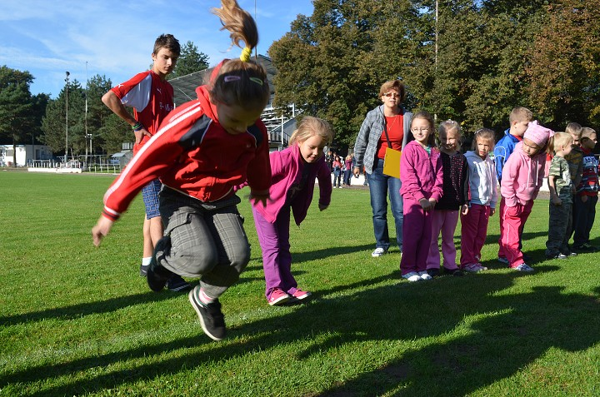

Betlémy 22. 11. 2013

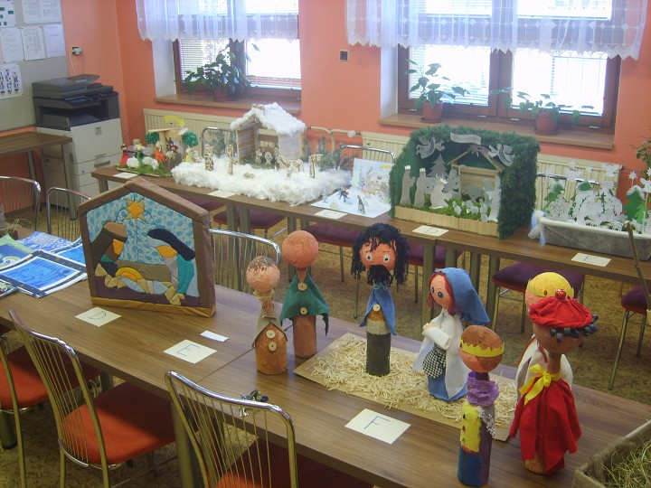

Prvňáčci a deváťáci 19. 12. 2013

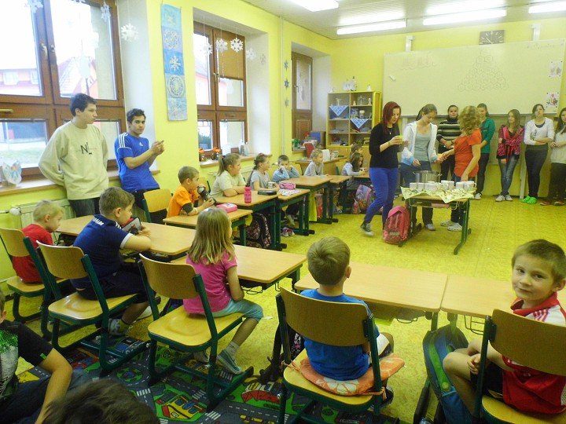

Ples školy 22. 2. 2014

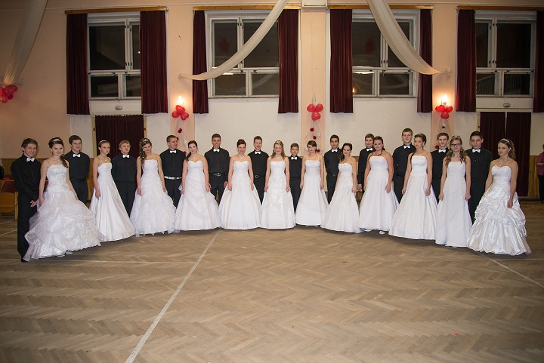

Lyžařský kurz 23. – 28. 2. 2014

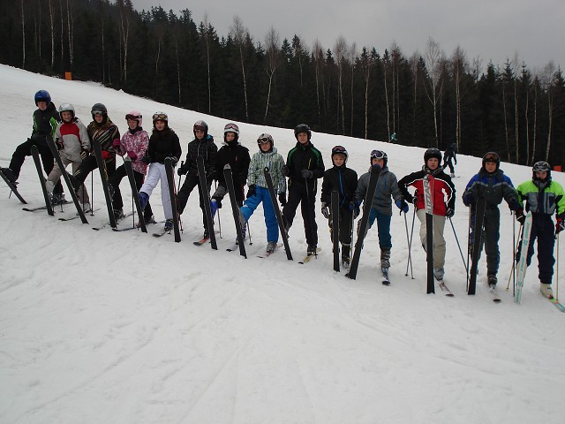

Noc s Andersenem 4. 4. 2014

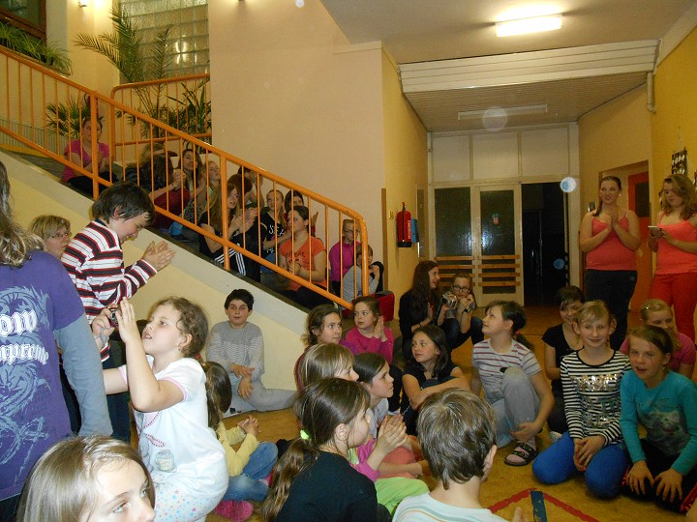

Slovácká stuha 6. 4. 2014

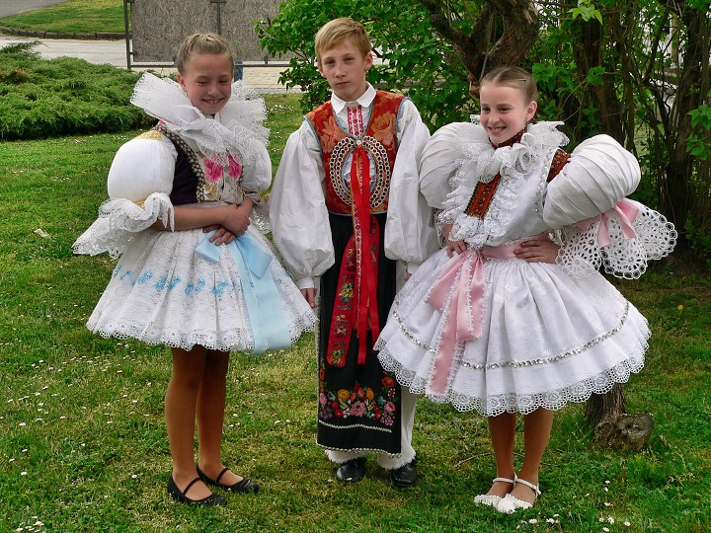

Kovosteel 25. 4. 2014

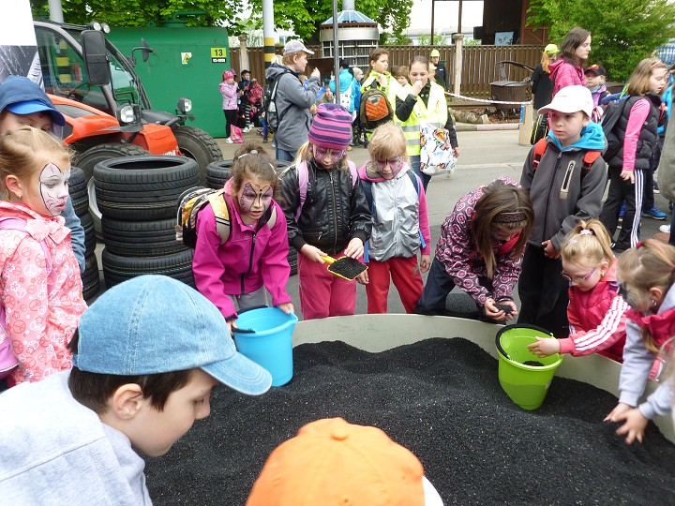
Exkurze Osvětim 15. 5. 2014

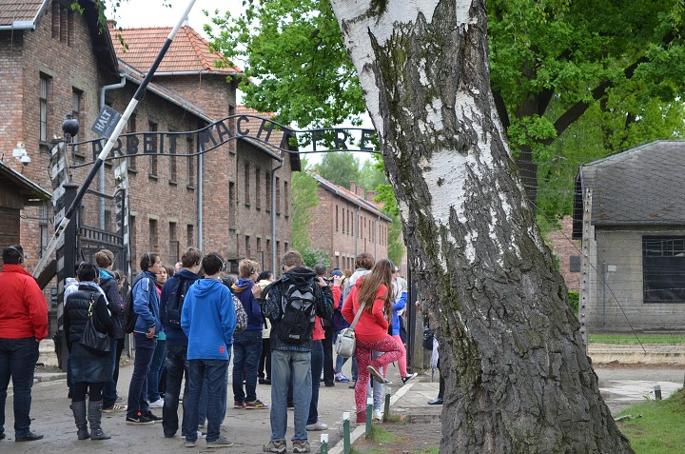

Škola v přírodě 2. – 6. 6. 2014

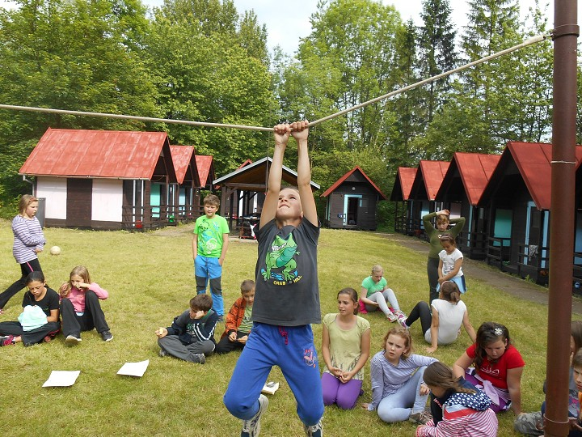

Mateřská škola
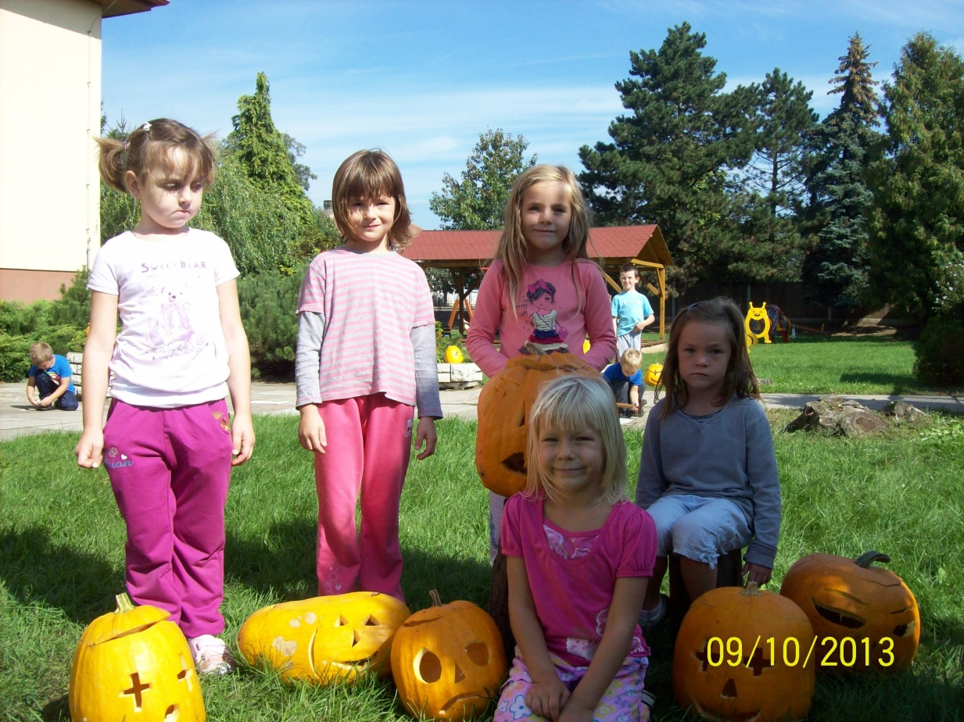

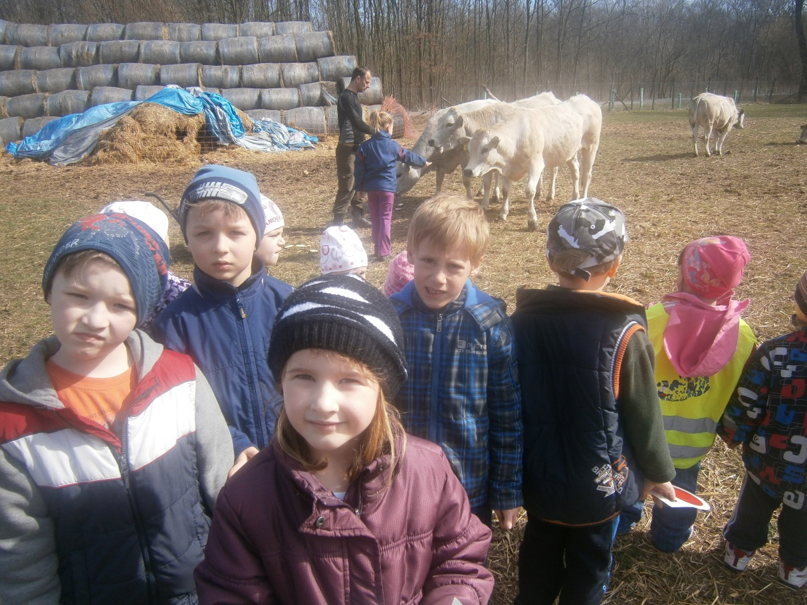

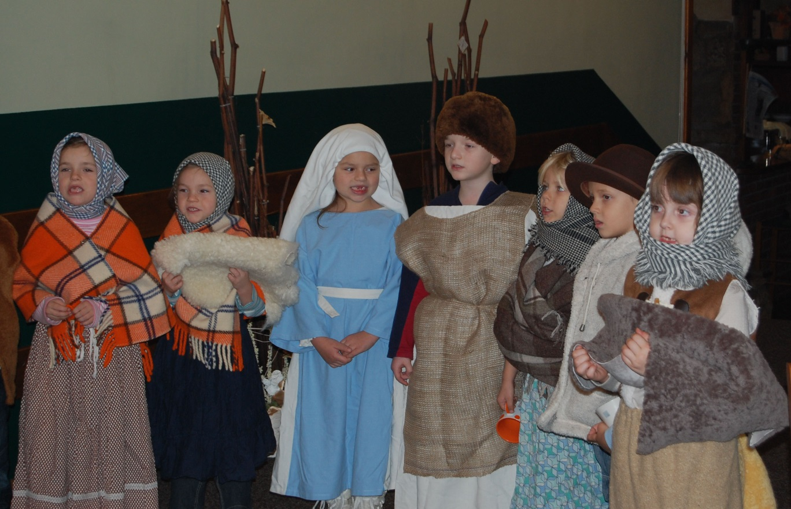

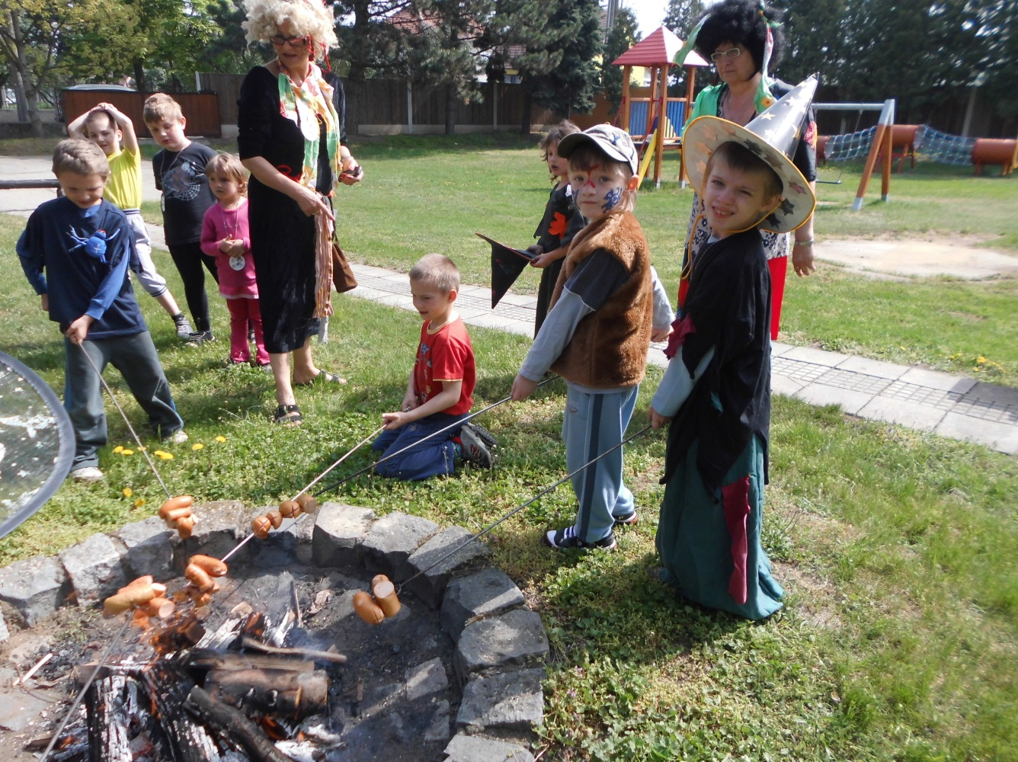
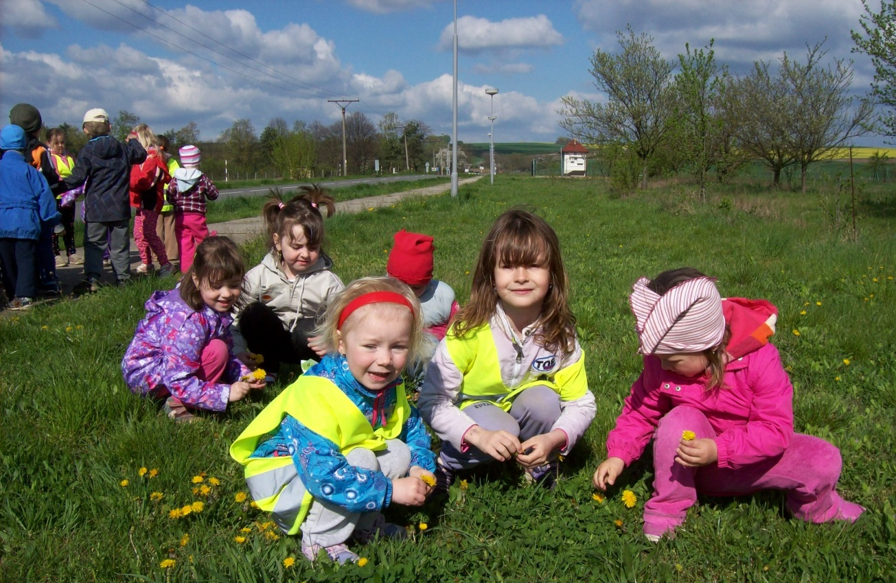

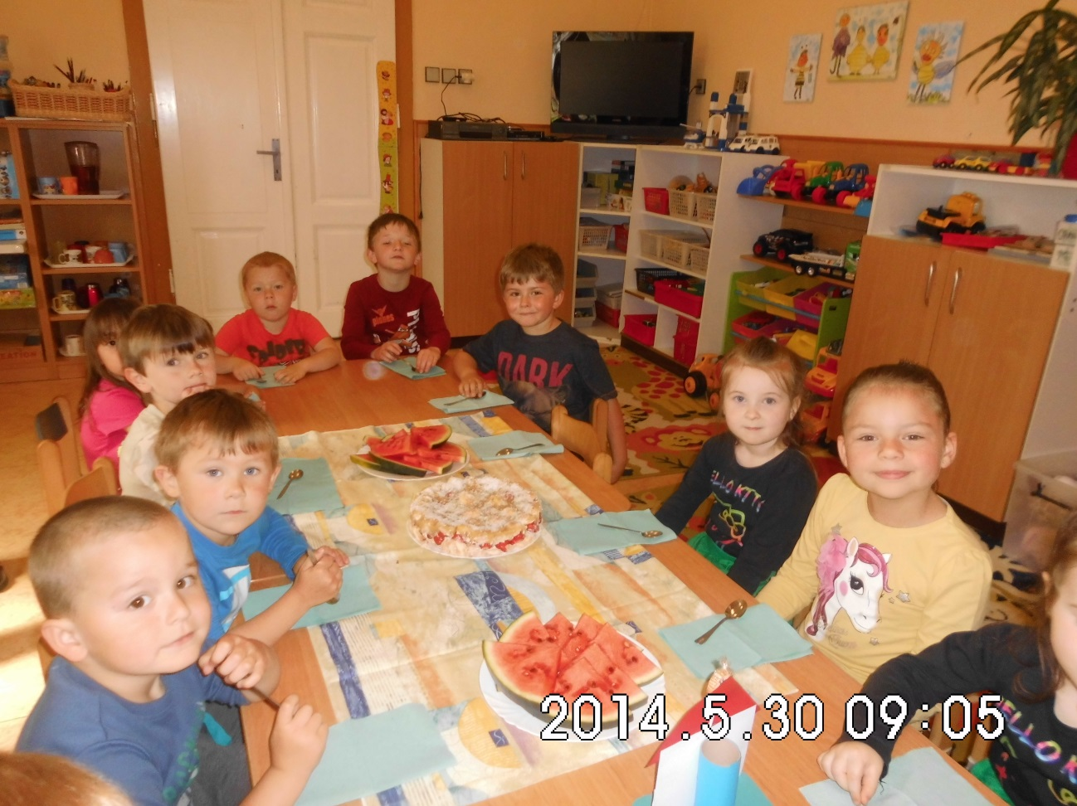
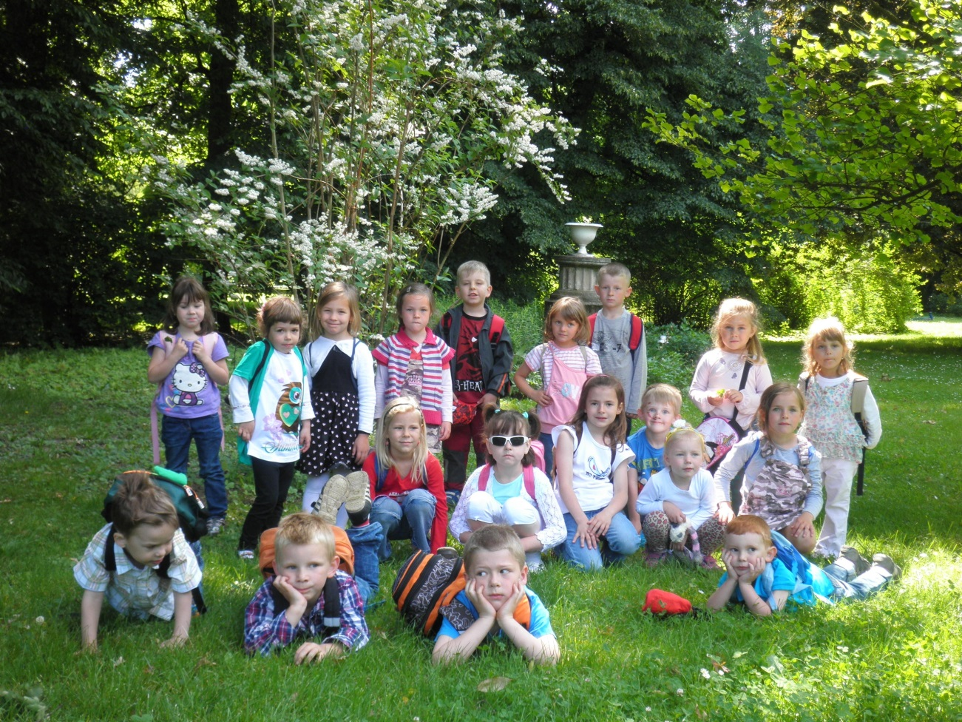

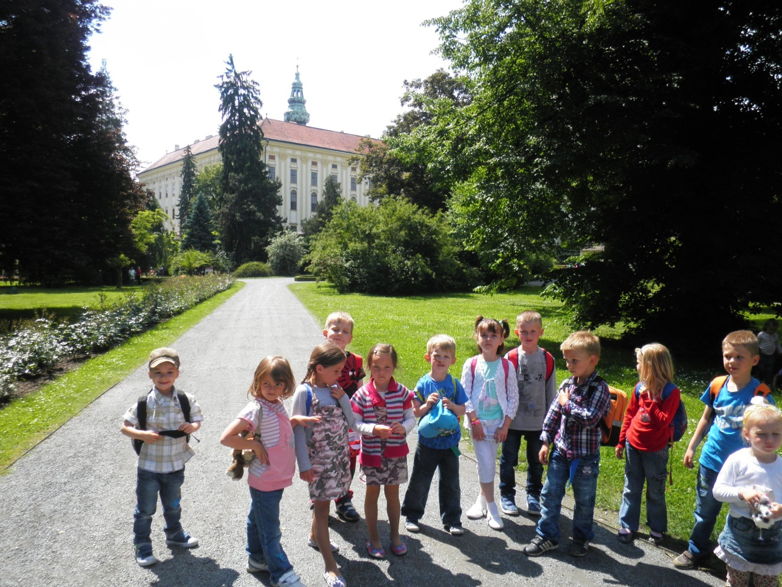

Školská rada schválila dne ……………………………………………….

Podpis …………………………………………………………………........

